Муниципальное образование «Николаевское городское поселение» Смидовичского муниципального района Еврейской автономной области

АДМИНИСТРАЦИЯ ГОРОДСКОГО ПОСЕЛЕНИЯ

ПОСТАНОВЛЕНИЕ

31.12.2020 №464
пос. Николаевка
О реализации Указа Президента РФ от 10.12.2020 № 778 «О мерах по реализации отдельных положений Федерального закона «О цифровых финансовых активах, цифровой валюте и о внесении изменений в отдельные законодательные акты Российской Федерации»
В целях реализации Указа Президента РФ от 10.12.2020 № 778 «О мерах по реализации отдельных положений Федерального закона «О цифровых финансовых активах, цифровой валюте и о внесении изменений в отдельные законодательные акты Российской Федерации»
ПОСТАНОВЛЯЮ:
1. С 01.01.2021 по 30.06.2021 включительно граждане, претендующие на замещение должностей муниципальной службы администрации Николаевского городского поселения, вместе со сведениями о доходах об имуществе и обязательствах имущественного характера, а также о доходах, об имуществе и обязательствах имущественного характера членов своей семьи (супруги (супруга) и несовершеннолетних детей представляют уведомление о принадлежащих им, их супругам и несовершеннолетним детям цифровых финансовых активах, цифровых правах, включающих одновременно цифровые финансовые активы и иные цифровые права, утилитарных цифровых правах и цифровой валюте (при их наличии) по форме согласно приложению № 1 к Указу Президента Российской Федерации от 10.12.2020 № 778 «О мерах по реализации отдельных положений Федерального закона «О цифровых финансовых активах, цифровой валюте и о внесении изменений в отдельные акты Российской Федерации».
Указанное в абзаце первом настоящего пункта уведомление предоставляется по состоянию на первое число месяца, предшествующего месяцу подачи документов для замещения соответствующей должности.
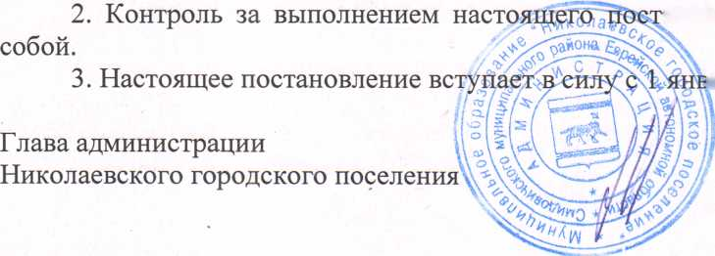
ановления оставляю за
И.В. Марданов
;аря 2021 года.

